использует предлоги в предложениях, верно ли согласует слова в роде, числе.
6. К шести годам ребенок безошибочно, не переставляя и не пропуская слоги, может произносить длинные слова типа: балалайка, экскаватор, велосипедист, сковорода и т. д.
7. Находите время на игры и разговоры с детьми. Словесные игры удобны тем, что на них не нужно выделять отдельное время и покупать никакие дорогостоящие приспособления, значит, они доступны для всех. Предложите ребёнку поиграть, например, в такую игру: «Давай подберём как можно больше слов, которые подходят к слову «капуста», «листочек», «снег» (любое другое слово, всё что видите вокруг себя). Капуста какая? … зелёная, круглая, твёрдая, полезная, хрустящая, вкусная, квашенная, свежая.... и так далее.
8. Умение ребёнка отвечать на вопросы и самому их задавать, составлять рассказы по картинке, рассказать о себе и своей семье, своих увлечениях, любимых занятиях и блюдах, питомцах и обо всём, что ребёнка интересует. Обязательно находите время на то, чтобы выслушать ребёнка. Он должен быть уверен в том, что Вы интересуетесь его жизнью. Только умея слушать сами, мы сможем научить этому своих детей.
Полезно читать детям книги на ночь, независимо от того читает ребёнок сам или нет. Выбирайте книги интересные и доступные ребёнку для понимания в соответствии с возрастом. (Авторы - Н. Носов, Э. Успенский, В.Драгунский) Заведите в своей семье ритуал: читаем книгу ребёнку на ночь, желаем спокойной ночи, ложимся спать... На следующий день чтение на ночь начинаем с того, что ребёнок пересказывает то, о чём прочли вчера, сам или с помощью родителей, а затем читаем книгу ребёнку на ночь, желаем спокойной ночи, ложимся спать... И так ежедневно. Таким образом, вы не только поможете освоить ребёнку пересказ, но и привьёте любовь к чтению, к книгам, а также это психологически сблизит Вас с Вашими детьми.
В заключении - внимательно относитесь к своей собственной речи, старайтесь как можно больше разговаривать с ребенком и проводить с ним время, окружая его грамотным речевым общением и своим вниманием. УДАЧИ ВАМ И ВАШИМ ДЕТЯМ!
Практические советы логопеда родителям будущих первоклассников.
Первоклассник! Звучит заманчиво и красиво!
У многих детей огромное желание переступить порог школы, а кому-то из детей совсем этого делать не хочется. Слишком много неизвестного ждёт впереди. Дети волнуются о том, найдут ли они новых друзей, какие отношения у них будут с учителем и с одноклассниками, будут ли успешными их занятия.
Итак, как с пользой провести летние каникулы?
Чтобы овладевать чтением и письмом, нужно::
1.Уметь правильно произносить все звуки речи. Понаблюдайте, правильно ли ребёнок произносит звуки, над которыми работали в течение года с логопедом. Если произносит неправильно, напомните, как правильно поизносить этот звук и вернитесь к заданиям по тетради.
2. Уметь выделять первый и последний звук в слове. Предложите ребёнку поиграть в слова: по очереди подбирайте слова, которые начинаются на последний звук предыдущего слова. Эта игра, кроме развития способности слышать и выделять звуки речи, способствует обогащению словарного запаса. Например, «весна-аквалангист-ткань-незабудка…»
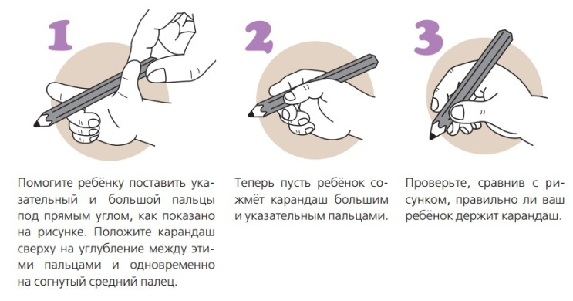
Можно поиграть таким образом: придумываем слова, которые начинаются на задуманный звук, затем усложняем, подбираем слова, чтобы этот звук был на конце слова, затем в середине. Эти задания являются более сложными.
3. Для успешного овладения графическим начертанием букв у ребёнка должна быть хорошо развита моторика рук. Предлагаем ребёнку картинки-раскраски, штриховки, различные задания на обведение картинок и фигур. Причём нужно объяснить ребёнку, что различные детали можно раскрасить по-разному: вертикально, горизонтально, располагая штрихи по кругу и т.д. Важно, чтобы ребёнок не поворачивал при этом книжку или лист бумаги, а учился владеть своими движениями. Обратите внимание на то, верно ли Ваш ребёнок держит ручку и карандаш. При неверном положении руки постарайтесь объяснить ребёнку как правильно и контролируйте этот процесс сами.
Предлагайте собирание мелкого конструктора и мозаики, выполнение аппликаций из бумаги и природного материала, вырезание из бумаги геометрических фигур или фигурок животных, лепку из пластилина и глины, завязывание шнурков и застегивание мелких деталей одежды, выкладывание фигур из спичек, бисера, крупы.
Хорошо писать с ребёнком «графические диктанты». На листке в клеточку от точки поставленной в определённом месте вести (карандашом под диктовку родителей. Например: две клеточки вправо, четыре клеточки вверх, три клеточки вправо, одна клеточка вниз и т. д. Хорошо, если родители заранее продумают рисунок, который должен получиться у ребёнка. Кроме развития мелкой моторики, при успешном выполнении задания у ребёнка появляется гордость за свою работу и создаётся ситуация успеха, что повышает самооценку ребёнка. Также этот вид работы развивает пространственное восприятие.
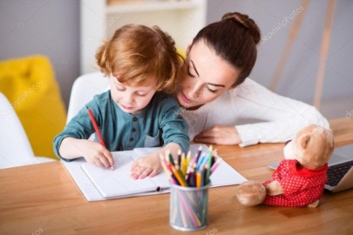
4.Пространственное восприятие — умение ориентироваться в пространстве. На самом деле неумение ориентироваться в пространстве приводит к трудностям на письме. Дети пишут цифры и буквы в зеркальном отражении. Полезны игровые задания: «Подними правую руку вверх, согни левую ногу в колене, дотронься левой рукой до правого уха» и т.д.» Гуляя с ребёнком на улице чаще задавайте вопросы типа «с какой стороны от тебя находится... (например фонтан или какой-то памятник)?» или «что сейчас находится слева от тебя?».
5. Обращайте внимание на состояние грамматического строя речи ребёнка. Как он называет один или много предметов (ведро — вёдра, ухо — уши, стул — стулья и т. д.), уместно ли

